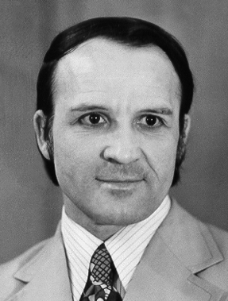
Васильев Василий Васильевич
(10.01.1935-21.04.2017)
Певец, заслуженный артист Чувашской АССР (1974), народный артист Чувашской Республики (1992), лауреат Национальной театральной премии «Узорчатый занавес».
Родился в с. Ачакасы (Ачча) Канашского района Чувашской Республики.
В. Васильев учился в Чебоксарском музыкальном училище им. Ф.П. Павлова (класс И.В. Васильева), затем в Саратовском музыкальном училище. В 1967 г. окончил Казанскую консерваторию. С 1967 по 1976 гг. был солистом Чувашского государственного ансамбля песни и танца. Затем – солист-вокалист оперы Чувашского государственного театра оперы и балета.
Исполнил более 60 партий и ролей. Основные из них: Никанур в музыкальной комедии Ф. Васильева «Анаткасра», Сполетта в опере Д. Пуччини «Тоска», Рославлев в водевиле А. Верстовского «Кто брат, кто сестра», Бомелий в опере Н. Римского-Корсакова «Царская невеста», Сетнер в «Нарспи» Г. Хирбю, Палля в «Шывармань» Ф. Васильева и др. Яркую галерею образов создал в детских спектаклях: Волька Костыльков в спектакле «Волшебная песня» Г. Ротта, Чертенок в опере Кравченко «Ай да, Балда!», Мальчиш-Кибальчиш в спектакле «Помоги олененку» И. Розенштейна и др.
Награжден Почетной грамотой Чувашской Республики, медалями «За трудовую доблесть» (1986) и др.

